**Формирование Декларации по налогу на прибыль в**

**ERP-системе КОМПАС**

**Оглавление:**

**1.** **Введение** 1

**2.** **Описание функциональности** 3

**2.1.** **Реестр Деклараций** 3

2.2. **Настройка строк Декларации** 7

**2.3.** **Настройка правил для файла формата XML** 10

**3.** **Заключение** 11

**Лист контроля над документом** 11

# **Введение**

Декларация по налогу на прибыль (далее Декларация), ее заполнение и проверка – один из самых трудоемких процессов в каждую отчетную кампанию. По итогам 2020 года (и далее) налогоплательщики обязаны отчитаться по прибыли с использованием новой формы декларации. Бланк КНД1151006 скорректирован незначительно. Большая часть правок носит технический характер. Добавлены новые коды, изменены наименования листов. При этом принцип и алгоритм заполнения налоговой декларации по прибыли сохранен. Новый бланк "прибыльного" отчета регламентирован Приказом ФНС от 11.09.2020 N ЕД-7-3/655@. Изменения вступают в силу с 01.01.2021 года.

Автоматическое формирование, проверка Декларации требует предварительной настройки для оператора. Поскольку ERP-система КОМПАС дает возможность настроить систему разным, и максимально удобным для оператора образом, то и обеспечить единую систему настройки при формировании Декларации не представляется возможным. Тем не менее настройка автоматического формирования выполнена. Если правила учета в конкретной организации отличаются от представленных в поставке (использованных при заполнении ячеек Декларации), то стандартная настройка должна быть откорректирована.

ERP-система КОМПАС и ранее обеспечивала автоматический процесс при формировании и выгрузке Декларации. Эта функциональность сохранена. Однако в целях оптимизации, повышения наглядности, упрощения процесса настройки КОМПАС дополнен новой функциональностью для автоматического формирования и выгрузки Декларации.

При использовании новой функциональности при формировании Декларации оператор получает следующие преимущества:

* Подготовка к формированию Декларации включает этап настройки, который выполняется один раз с использованием простого механизма настройки в соответствии с учетной политикой на предприятии. При этом привлечение специалистов IT не обязательно, поскольку процесс настройки максимально упрощен;
* Декларация представляет собой привычный отчет, состоящий из строк и граф, на пересечении которых находятся определенные ячейки, правила заполнения которых и описываются в настройке;
* Время формирования Декларации сокращено за счет оптимизации технологии сбора данных;
* Декларация формируется в виде реестрового документа, данные которого можно удобно просмотреть, проанализировать, откорректировать в случае необходимости, сформировать многократно как целиком, так и отдельными разделами. При анализе полученных данных могут быть использованы все преимущества работы с реестровыми документами (дублирование, ввод на основании, сортировки и т.д.);
* Декларацию можно выгрузить (экспортировать) в файлы специального формата, передать контролирующим органам через оператора связи. Готовые отчеты можно также распечатать или выгрузить в EXCEL, если оператор системы КОМПАС считает это необходимым.

Формирование Декларации включает в себя следующие шаги:

* Настройка Декларации в соответствии с текущим состоянием законодательства (выполняется разработчиками системы) и принятой на предприятии учетной политикой (стандартная настройка конкретизируется). В результате настройки создается документ – прообраз будущей отчетной формы, который содержит описание внешнего вида, содержания и правил формирования будущей отчетной формы, в соответствии с конкретными условиями предприятия;
* Дополнение реестра Деклараций (ввод нового документа), используя текущий вариант документа настройки (прообраза) как основания отчетной формы;
* Заполнение Декларации (в целом или отдельных разделов) в автоматическом /ручном режиме путем нажатия специальных кнопок;
* Анализ полученных результатов (в том числе за счет просмотра первичной информации как основания полученных итоговых данных), корректировка данных при необходимости, повторное формирование и т.д.;
* Формирование выходного файла установленного формата для передачи контролирующим органам через специализированного оператора связи. Состав выходного файла зависит от текущего состава выходного файла в XML- формате.

# **Описание функциональности**

* 1. **Реестр Деклараций**

Для формирования Декларации необходимо использовать специальный пункт меню (см. Отчеты, Декларация по налогу на прибыль).

Правила работы по добавлению нового документа стандартны – нажимаем кнопку . В зависимости от даты формирования Декларации автоматически заполняется версия настроек. Также автоматически заполняются параметры Декларации (Номер Декларации, ИНН, КПП организации и т.д.). Образец заполнения представлен на Рис. 2.1.1

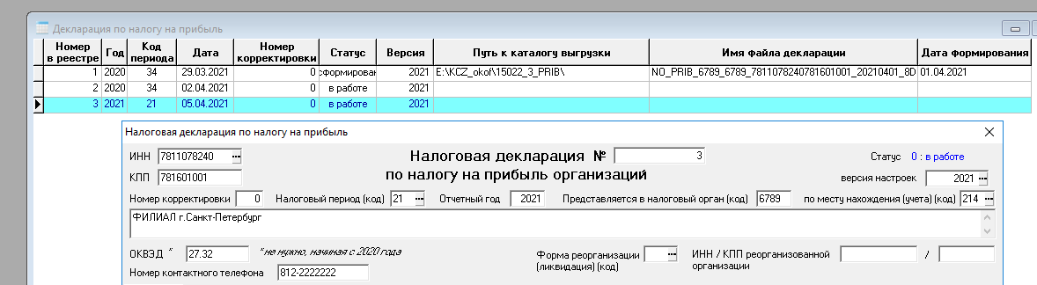

Рис.2.1.1

Декларация формируются по правилам, описанным в документе – основании (версии настроек). При создании (добавление записи) можно выбрать версию настройки (если версия настройки, заполненная автоматически, не соответствует текущей для конкретного документа) на основании которой (а точнее на основании настроек, описанных в прообразе) будет сформирована Декларации (см. Рис. 2.1.2.).

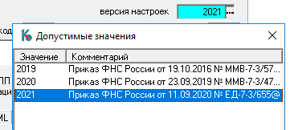

Рис.2.1.2

Перечень разделов, листов, приложений для автоматического заполнения определяется на закладке Настройки (см.Рис.2.1.3). Состав Декларации можно изменить, отметив те Разделы, листы, которые нужно сформировать.

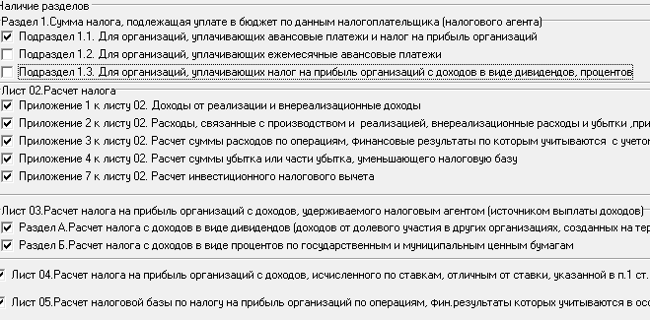

Рис.2.1.3

Для заполнения Декларации используются кнопки (см. Рис.2.1.4)

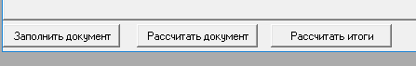

Рис.2.1.4

При нажатии на кнопку «**Заполнить документ»** создается «пустой» бланк отчетной формы (без данных). Чтобы заполнить документ данными нужно нажать кнопку «**Рассчитать документ**». Данные, рассчитанные по ранее описанным формулам, заносятся в графу «Значение строки». Эти данные можно редактировать вручную. Введенные вручную значения, отмечаются в графе «Признак ручного ввода» знаком «+». Кнопка «**Рассчитать итоги**» инициирует расчет ячеек, описание которых в настройке соответствует «итоговым строкам» (см. Рис. 2.1.5). Эту кнопку необходимо использовать только в случае, если был ручной ввод данных.

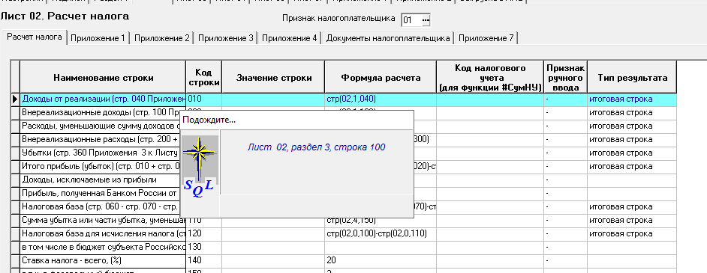

Рис.2.1.5

При повторном нажатии на кнопку «Рассчитать документ» можно пересчитать как всю форму целиком, так и отдельные строчки (см. Рис.2.1.6.).

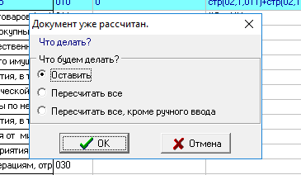

Рис.2.1.6.

Выгрузка в файл XML- формата осуществляется из реестра Деклараций при нажатии на кнопку . При формировании выгружаемого файла осуществляется контроль данных (см. Рис. 2.1.7)

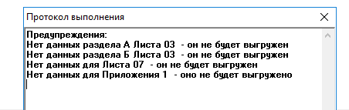

Рис.2.1.7

Сформированный файл можно посмотреть (см. Рис. 2.1.8) и проверить (см. Рис. 2.1.9)

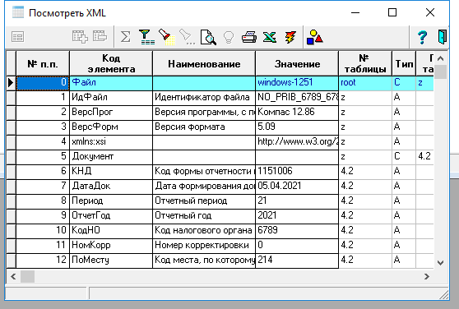

Рис.2.1.8

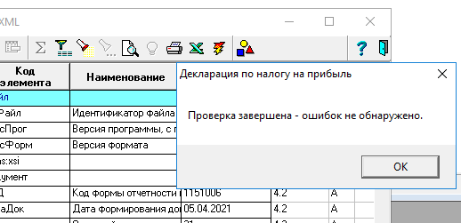

Рис.2.1.9

Сформированный файл будет помещен в папку, указанную на закладке Выгрузка в XML (см. Рис.2.1.10) либо в текущую папку, если закладка не заполнена. Процедура выгрузки завершается выдачей сообщения (см. Рис. 2.1.11)



Рис. 2.1.10

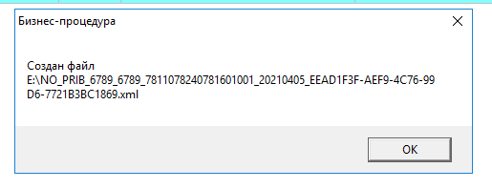

Рис.2.1.11

При необходимости (после повторного заполнения, корректировки и т.д.) файл в XML-формате для передачи в ФНС через сертифицированного оператора можно сформировать заново (см. Рис.2.1.12). Процедура формирования, контроля и т.д. выполняется заново.

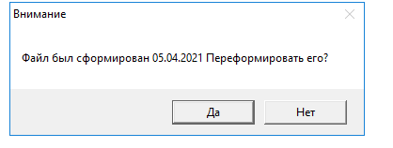

Рис.2.1.12

* 1. **Настройка строк Декларации**

Настройка для Декларации подразумевает следующее: настройка собственно заполнения Декларации (кнопка ), настройка правил выгрузки данных в файл XML –формата (кнопка ).

**Настройка правил заполнения** (корректировка правил заполнения для конкретной организации) Декларации осуществляется в визуальной форме (см. Рис. 2.2.1).

Визуальная форма содержит колонки (практически повторяя структуру Декларации):

Лист;

Раздел;

Код строки, Наименование строки;

Код налогового учета, при заполнении кода следует обратиться к справочнику Аналитические признаки налогового учета (см. Рис. 2.2.2). Эта настройка означает, что для каждой хозяйственной операции (проводки) из Журнала хозяйственных операций наряду с указанием корреспонденции счетов был указан признак налогового учета, который позволяет отметить проводку (сумму проводки) для ведения налогового учета. Использование данной технологии позволяет существенно сократить объем исходных данных, поскольку не дублирует ведение бухгалтерского (налогового) учета, не формирует дополнительные регистры налогового учета в том случае, если правила (даты и т.д.) двух видов учета совпадают. Подробнее описание Аналитического признака налогового учета – см. Руководство пользователя по модулю Управление финансами;

Формула расчета, обращение к справочнику функций (см. Рис.2.2.3). Если при настройке строки использовано значение признака налогового учета, то в Формуле расчета можно указать сокращенное наименование функции, собирающей данные из ЖХО по данному признаку. В данном поле доступно использование любых функций из языка ЯФПК (см. ниже);

Колонки Признак, Лист итога, Раздел итога, Строка итога, Знак итога предназначены для того, чтобы адресно указать входимость результата расчета данной строки в итоговые суммы. Например, строка 010 Листа 02 должна стать частью итоговых данных строки 060 Листа 02 (увеличить значение). Как настроить – представлено на Рис. 2.2.1.

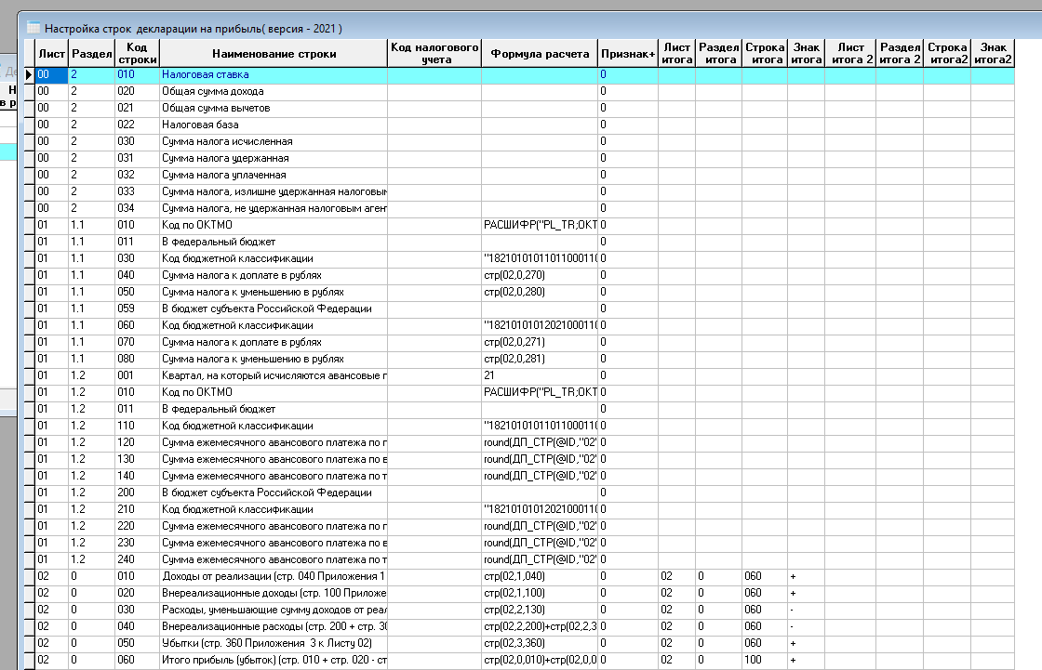

Рис.2.2.1

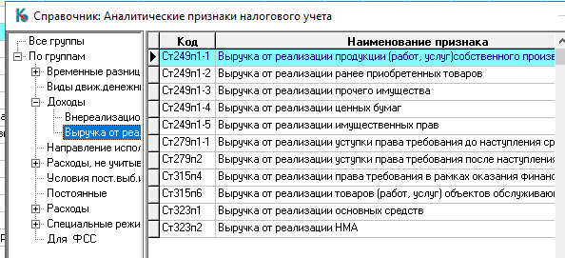

Рис.2.2.2

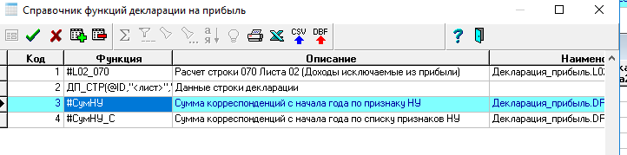

Рис.2.2.3

Таким образом, в графах *Лист итога*, *Раздел итога*, *Номер строки* итога, *Знак итога* определяется - в какую строку настройки и с каким знаком будет суммироваться результат расчета данной строки.

Обратите внимание! В графе *Формула расчета* указывается формула, по которой будут рассчитываться данные отчетной формы. В этой графе можно указывать:

- символьные или числовые константы (в зависимости от типа колонки);

- функции таблицы транслятора, в которые можно передавать и ID документа, если в качестве параметра указать @ID;

- функции, описанные в справочнике *Справочник функций декларации на прибыль*,они должны, как правило, начинаться на #.

Можно добавлять функции в *Справочник функций*. Он вызывается по кнопке Правка из вызова справочника в графе Формула расчета.

Таблица настроек (Настройка строк Декларации) поставляется заполненной в соответствии с действующим законодательством. Правила настройки повторяют уже известные оператору функциональные особенности КОМПАС (использование ЯФПК, бизнес – процедур и т.д.).

Обратите внимание! Можно создавать свои настройки, на основании существующих. Можно описать настройку тех специфических отчетных документов, которые требуют именно ваши вышестоящие организации.

* 1. **Настройка правил для файла формата XML**

Завершающий и обязательный этап – это формирование выходного файла в формате, утвержденным Приказом ФНС РФ (см. выше). В стандартной поставке выполнена настройка правил для формирования файла XML- формата. Как правило, эта настройка не требует корректировок со стороны оператора, поскольку описывает правила работы с файлами стандартной структуры, и не зависит от особенностей учетной политики организации.

Визуальная форма таблицы Настройка выгрузки в XML содержит колонки, которые обеспечивают как описание самого выгружаемого файла, так и связь с полями таблицы итогового файла Декларации. Таким образом в настройке выгрузки обеспечивается понятийное описание формата выгрузки, четкие правила заполнения полей выгружаемого файла (см. Рис. 2.3.1)

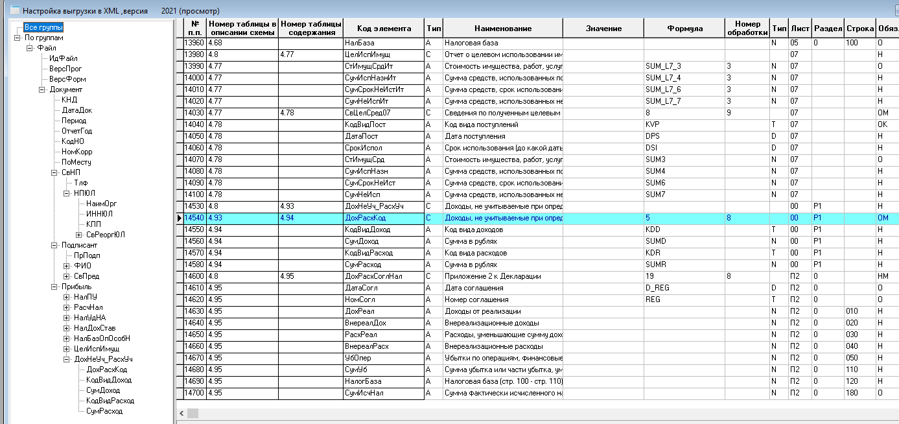

Рис.2.3.1

Обратите внимание! Настройка предназначена для специалиста отдела IT. Например, на Рис. 2.3.2 представлен фрагмент настройки для тега Документ.

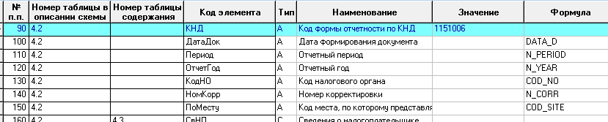

Рис.2.3.2

На визуальной форме представлены следующие колонки:

Порядковый номер строки;

Номер таблицы в описании схемы (см. Формат версии 5.09);

Номер таблицы содержания (отражает иерархическую структуру описания формата);

Код элемента, тип, Наименование элемента (по Приказу ФНС);

Значение (значение, регламентированное правилами описания формата, например, 1151006);

Формула (формула заполнения поля из файла источника КОМПАС. Например, функция DATA_D обеспечит заполнение поля ДатаДок датой формирования документа);

Тип, размерность и т.д. – характеристики поля выходного файла в соответствии с требованиями формата.

1. **Заключение**

Дополнительные вопросы просим озвучить по горячей линии. Обязательно окажем все необходимые консультации.

**Лист контроля над документом**

Запись изменений

|  |  |  |  |
| --- | --- | --- | --- |
| Дата | Автор | Версия | Ссылка на изменение |
| 07.04.2021 | Зотова В.В. | 1.0 | Первоначальный текст документа для внутреннего согласования |
| 07.04.2021 | Саукова Е.А. | 1.1 | Согласовано.Незначительные дополнения на стр.4 |
|  |  |  |  |
|  |  |  |  |
|  |  |  |  |